苏州市人力资源和社会保障局文件

苏人保专〔2015〕1号

关于印发《苏州市工程系列职称评审复议
制度（试行）》的通知

各市、区人力资源和社会保障局、苏州工业园区组织人事局，市各有关单位：
为进一步规范苏州市职称评审工作，切实维护专业技术人员权益，经研究决定，在工程系列职称评审工作中试点实行职称评审复议制度。现将《苏州市工程系列职称评审复议制度（试行）》印发给你们，望遵照执行。
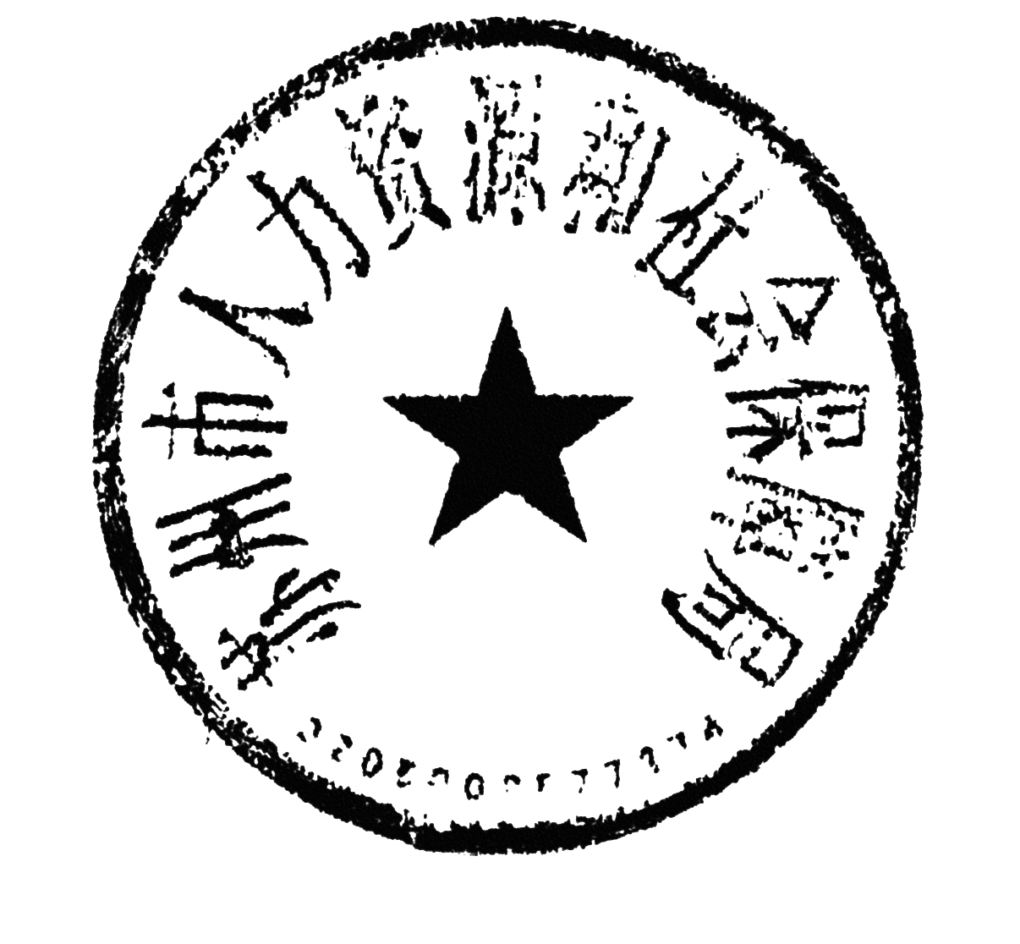

苏州市人力资源和社会保障局
二○一五年一月四日

苏州市工程系列职称评审复议制度（试行）

为进一步规范苏州市工程系列职称评审工作，切实维护专业技术人员权益，制定本制度。
第一条 本制度仅作为工程系列职称评审流程的一项管理制度。
第二条 申报人员对评审结果有异议的，可在公示期内、公示当月或公示结束后一周内向苏州市职称评价中心（以下简称“中心”）提出申诉，逾期不再受理。对答复有异议的，可申请复议。
第三条 为确保申报人员及时了解公示信息，苏州市人力资源和社会保障局专业技术人员管理处（以下简称“市局专技处”）在每年年初发布全年职称评审计划一览表，包括公示时间（所在月份）等相关信息。
第四条 复议小组由中心主任、3名以上评委及1名工作人员组成，由市局专技处派员监督。中心主任担任复议小组组长，具体办理复议事项，履行下列职责：
（一）受理《苏州市职称评审复议申请书》；
（二）收集整理复议相关材料，组织复议会议。也可采用分别听取评委专家意见形成处理意见的办法实施；
（三）依照复议处理意见处理后续事宜。
第五条 有下列情形之一的，可申请复议：
（一）对申报材料真实性评判有异议的；
（二）对论文抄袭评判有异议的；
（三）其他因非申报单位、本人原因造成的导致评审未通过的情形。
第六条 下列情形不属于复议范围：
（一）对评委专家资格、业务水平的质疑；
（二）对评审公平性的质疑；
（三）仅仅基于个人主观判断的对评审结果的质疑；
（四）其他不能或不足以改变评审结果的情形。
第七条 申报者个人或为本单位职工统一办理申报的单位可提出申诉和复议。不得委托中介机构代为办理。
第八条 申请人应首先提出申诉，如答复意见符合第五条规定情形的，可对答复提请复议。
第九条 申请人应如实填写复议申请书并采取当面递交、邮寄、电子邮件或者传真等方式递交。对采取传真、电子邮件方式提出的复议申请，应同时提交证明其身份以及确认申请书真实性的相关书面材料。
第十条 申请人可提出对复议评委、工作人员的回避要求，并说明原因。
第十一条 中心收到复议申请后，按照“一评一议”的原则尽快组织复议，并确保复议结果能及时得到执行。
第十二条 复议结束后，中心应及时将复议结果书面告知申请人，存档备查，并通报申请人所在单位。
第十三条 未尽事项，由复议小组按照“注重服务，规范管理”原则办理，并作为今后类似情形的处理依据。

附件：1．苏州市职称评审复议申请书
2．苏州市职称评审复议专家意见表
3．苏州市职称评审复议答复书

附件1：

苏州市职称评审复议申请书

姓 名 |  |  |  | 身份证号码
所在单位 |  |  |  |  | 联系电话
申报系列和级别
申请复议类别  、  理由 | 申请复议类别（请在相关栏打钩）  □对申报材料真实性评判有异议的；  □对论文抄袭评判有异议的；  □其他因非申报单位、本人原因造成的导致评审未通过的情形。  申请复议理由：  本人对上述内容的真实性负责。  本人签字：  年 月 日
附件2：

苏州市职称评审复议专家意见表

复议内容
小组组成 | 姓 名 | 职务职称 | 签 名
组 长
评 委
评 委
评 委
评 委
监 督
工作人员
复  议  结  果 | 年 月 日
附件3：

苏州市职称评审复议答复书

（先生/女士）
为确保申报人员的权益，对您所提出的申诉我处专门成立了复议小组进行复议，现将复议结果及处理意见通知如下：

此通知同时送达您所在单位

苏州市职称工作领导小组办公室
年 月 日

苏州市人力资源和社会保障局 二○一五年一月 五 日印发

